
TAEKWONDO – JUDO - HOCKEY.S/P - FUTBOL

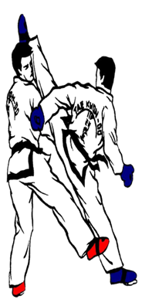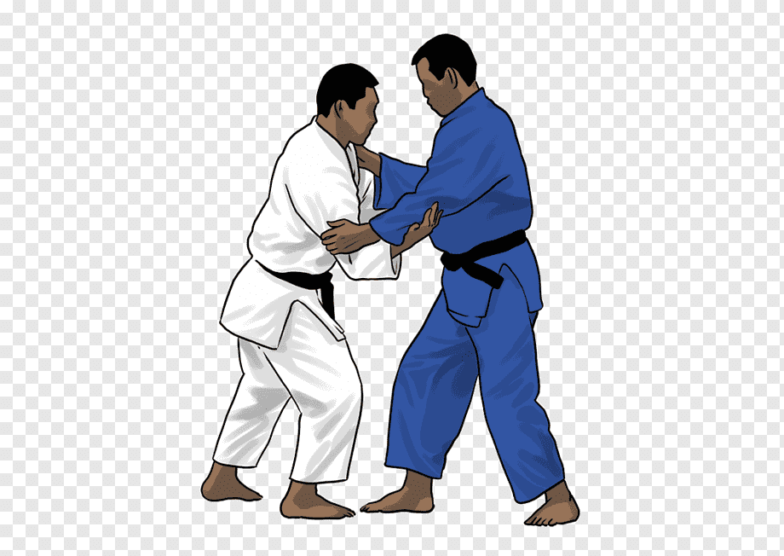

TAEKWONDO
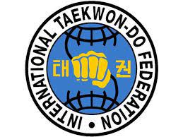
Taekwondo ITF. Arte marcial

Taekwondo significa: TAE- acción de pies, KWON- acción de manos, DO- el camino de la mente

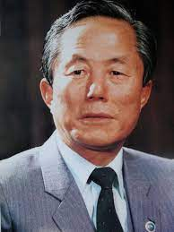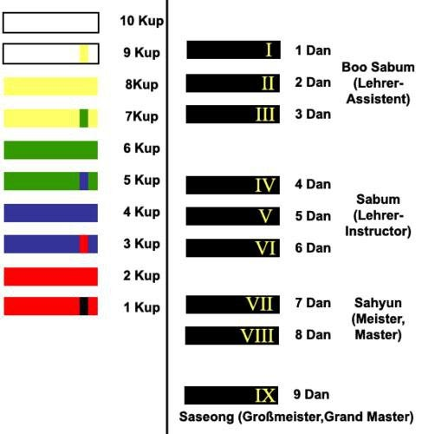
General Choi Hong Hi, creador del Taekwondo ITF.
aTaekwonfdenominado deporte olímpico.
Este arte marcial fue creado el 11 de abril de 1955 en Corea del Sur.
Es usado como defensa en las fuerzas armadas
En el año 2000 el Taekwondo fue integrado como deporte olímpico.

ENTREVISTA:
Nombre: Carla Matus
Edad: 11 años.
Curso 6º grado en el colegio María Auxiliadora
Ah este deporte lo comencé a practicarlo con mi hermano y también lo hacia mi papá; A la edad de 5 años.
Me gusta porque me enseñan a defenderme y a respetar.
Para graduarme en eta disciplina se debe rendir cada diez meses aproximadamente, dependiendo del aprendizaje del alumno.
Para llegar a cinturón negro, tiene un esfuerzo diario de al menos seis años.
Actualmente soy cinturón azul punta roja, participe en varios torneos , me gusto participar para obtener experiencia con las demás escuelas. Mi instructor se llama Andrés Martínez, es V dan.
En el 2022, el argentino múltiple campeón mundial Axel Vargas obtuvo la medalla de oro en un torneo de Inglaterra

JUDO
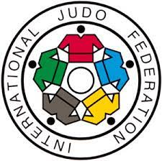
Judo significa: camino de la flexibilidad.

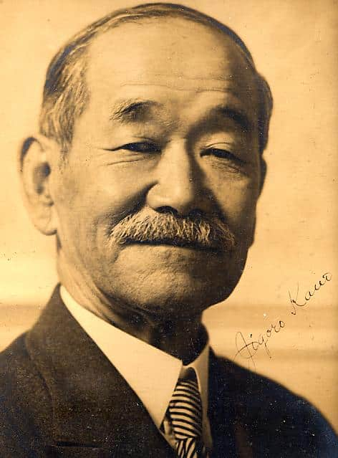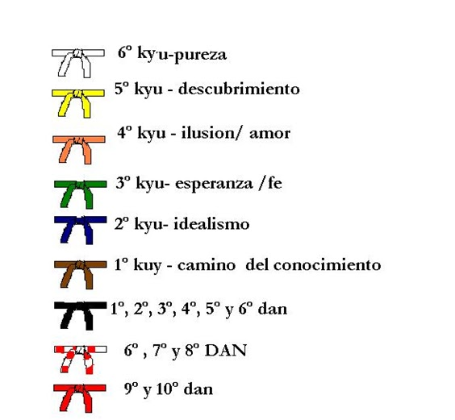
Jigoro Kano, creador de el Judo en 1882 Japón.

Es un sistema de combate sin armas, de origen japonés.
Hoy principalmente practicado como deporte, en que dos contendientes luchan cuerpo a cuerpo con el objetivo de derribar e inmovilizar en el suelo al adversario aprovechando la fuerza y el impulso de este.
En el año 1964 el Judo fue integrado deporte olímpico.

ENTREVISTA
Nombre: Paula Pareto
Edad: 36 años
Profesión: medico traumatólogo
Comencé a entrenar con mi hermano cuando tenia nueve años, era de las pocas niñas que practicaba el deporte.
Para ser cinturón negro tarde muchos años, fue un momento especial en mi vida y d mi familia ya que contaba con todo su apoyo.
Fue campeona mundial en 2015 y ganadora de una medalla de bronce en los Juegos Olímpicos de Pekín 2008 y de una medalla de oro en los Juegos Olímpicos de Río de Janeiro 2016.
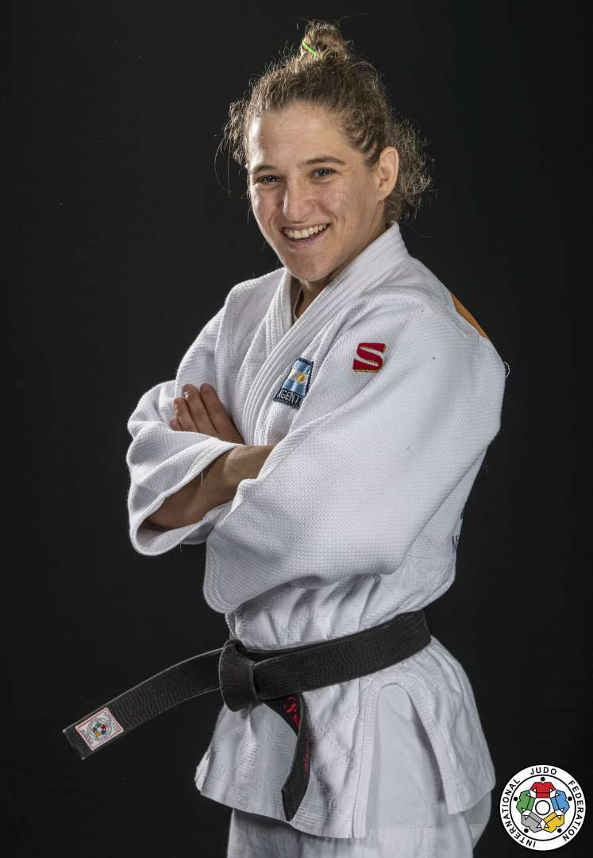

HOCKEY SOBRE PATINES

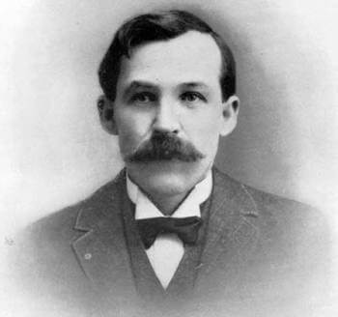
El inventor del hockey sobre patines fue el inglés Edward Crawford el año 1900.

En el año 1992 la única vez en el que participo en los juegos olímpicos como exhibición.
La selección argentina, consagro seis campeonatos del mundo los cuales gano dos en San Juan, Argentina 1978 y 2022. Los mundiales se realizan cada dos años.
En San Juan es un apasionado por este deporte, 1970 fue cede por primera vez, participaron diez selecciones, Argentina quedo en cuarto lugar.
Argentina tiene seis mundiales ganados. Siendo el último en noviembre del 2022 consagrándose nuevamente campeón.
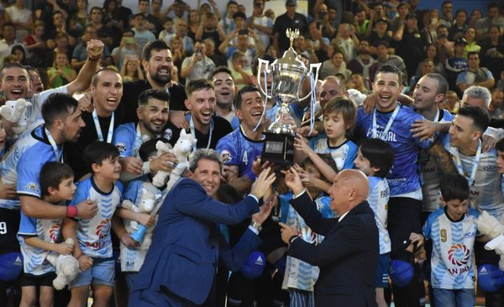

FUTBOL
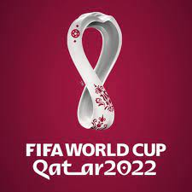
Qatar País en Medio Oriente

Qatar​​, cuyo nombre oficial es Estado de Qatar​ es un Estado soberano árabe ubicado en el oeste de Asia y que ocupa la pequeña península de Catar en el este de la península arábiga.

32 equipos serán los participantes de este mundial.

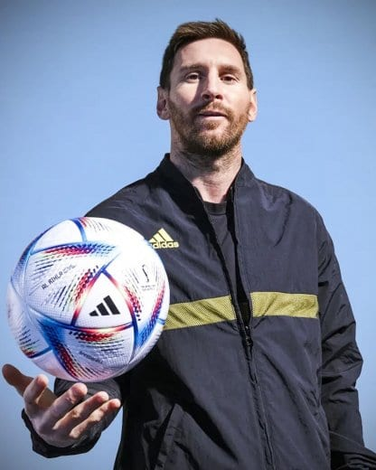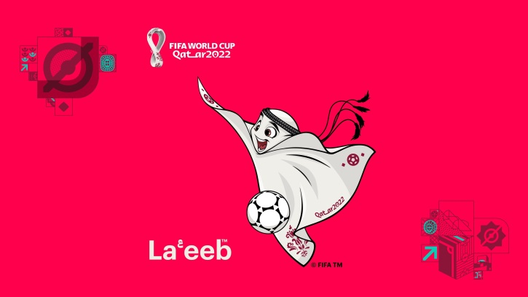
Mascota de este mundial.
La palabra La'eeb significa en árabe "jugador habilidoso"
Al Rihla, la pelota que se usará en el Mundial Qatar 2022.

Los 8 estadios de Qatar

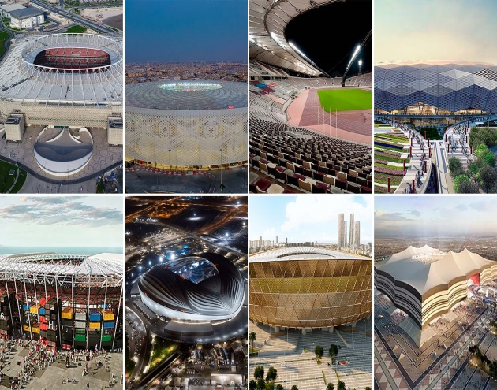
Lusail Iconic Stadium. Es la joya de la corona. ...
Al Bayt. ...
974 Stadium. ...
Khalifa International Stadium. ...
Al Thumama Stadium. ...
Ahmad Bin Ali. ...
Education City. ...
Al Janoub.

FIXTURE
